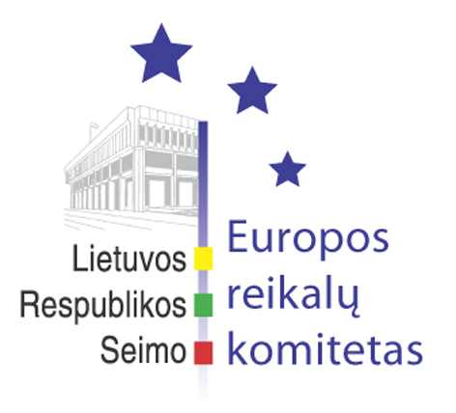
Seimo Europos reikalų komiteto pranešimas žiniasklaidai

2006-12-01

Europos reikalų komitetas apsvarstė Vyriausybės pateiktą Lietuvos konvergencijos 2006 m. programos projektą

Š.m. gruodžio 6 d. Europos reikalų komiteto posėdyje finansų viceministras Rimantas Šadžius pristatė Lietuvos konvergencijos 2006 m. programos projektą. Viceministras pažymėjo, kad Vyriausybė apsisprendusi, kad palankiausias laikotarpis euro įvedimui prasideda nuo 2010 m., todėl 2009 m. bus siekiama subalansuoto nacionalinio biudžeto, taip pat bus siekiama parengti politinių partijų susitarimą dėl fiskalinės drausmės. Komiteto pirmininkas Andrius Kubilius pastebėjo, kad Europos reikalų komitetas siekia svarstyti šį klausimą euro įvedimo ir minėtos konvergencijos programos susiejimo aspektu, todėl programoje pasigedo veiksmų plano dėl infliacijos valdymo bei konkrečios politinės valios dėl euro įvedimo. Komiteto pirmininko pavaduotojas Petras Auštrevičius Vyriausybės parengtą konvergencijos programą pavadino “super optimistine” bei atkreipė dėmesį, kad nėra nuostatų dėl mokesčių mažinimo, o komiteto narė Vilija Vertelienė išreiškė nuomonę, kad programoje vis dėlto būtų tikslinga numatyti iki kada Vyriausybė rengiasi įsivesti eurą. Respublikos Prezidento patarėjas Ramūnas Vilpišauskas pasidžiaugė konvergencijos programos “kokybiškumu”, tačiau pastebėjo, kad lieka neaiški euro įvedimo data ir siūlė bent jau numatyti datą, kada Vyriausybė rengiasi tai paskelbti. Be to, pasigedo nuostatų dėl aukštojo mokslo reformos, kuriai vykdyti taip pat turės būti numatytos biudžeto lėšos. Laisvosios rinkos instituto direktorius Remigijus Šimašius pažymėjo, kad svarbiau yra Vyriausybės numatytos priemonės, kurių bus laikomasi siekiant įsivesti eurą, tačiau konvergencijos programoje priemonės dėl finansų tvarkymo ir infliacijos valdymo nėra aiškios. AB „NORD/LB Lietuva“ vyresnioji analitikė Jekaterina Rojaka pažymėjo, kad visuomenė iš Vyriausybės laukė konkrečių veiksmų dėl euro įvedimo, tačiau to konvergencijos programoje nėra.
Ataskaitą po Europos Sąjungos Užimtumo, socialinės politikos, sveikatos ir vartotojų reikalų tarybos posėdžio, vykusio 2006 m. lapkričio 30 – gruodžio 1 d., pristatė socialinės apsaugos ir darbo ministrė Vilija Blinkevičiūtė bei Sveikatos apsaugos ministerijos sekretorė Romalda Baranauskienė. Komiteto nariai buvo informuoti, kad Tarybos posėdyje vyko diskusija dėl Europos Komisijos žaliosios knygos dėl darbo teisės reglamentavimo. Vilija Blinkevičiūtė pasidžiaugė, kad Taryba bendru sutarimu priėmė sprendimą steigti Europos lyčių lygybės institutą Vilniuje, kurio išlaikymui septyneriems metams iš ES biudžeto bus skirta apie 52 mln. eurų. Šis sprendimas bus pateiktas Europos Vadovų Tarybai. Europos reikalų komiteto pirmininko pavaduotojas Antanas Valionis pasidžiaugė tokiu Tarybos sprendimu ir pažymėjo, kad sprendimas steigti Lietuvoje ES agentūrą yra didelis šalies pripažinimas ir įvertinimas. Kita vertus, komiteto nariai Vilija Aleknaitė Abramikienė ir Rimantas Jonas Dagys pareiškė, kad jie turi kitokią nuomonę dėl šio instituto steigimo. Socialinių reikalų ir darbo komiteto pirmininkas Algirdas Sysas pastebėjo, kad Seime bus siekiama svarstyti žaliąją knygą dėl darbo teisės reglamentavimo, ypač didelį dėmesį kreipiant į darbo našumą ir kokybiškumą bei darbuotojo tinkamą parengimą.
Seimo Europos reikalų komitetas dalyvauja jau trečiajame Europos reikalų komitetų konferencijos (COSAC) organizuotame projekte dėl subsidiarumo ir proporcingumo principų taikymo nacionalinių parlamentų praktikoje. Parlamentams buvo pasiūlyta įvertinti ar Europos Komisijos pasiūlymas dėl visiško Bendrijos pašto paslaugų vidaus rinkos suformavimo atitinka subsidiarumo ir proporcingumo principams. Siekdamas tai išsiaiškinti, Europos reikalų komitetas kreipėsi į Seimo Ekonomikos bei Informacinės visuomenės plėtros komitetus, kurie savo išvadose pažymėjo, kad nėra galimo prieštaravimo subsidiarumo principui. Todėl komitetas, papildomai išklausęs atsakingų institucijų nuomonę, nusprendė, kad pasiūlymas dėl visiško Bendrijos pašto paslaugų vidaus rinkoje suformavimo galimai neprieštarauja subsidiarumo principui.
Kitas Europos reikalų komiteto posėdis įvyks 2006 m. gruodžio 8 d.

Parengė:
Julijus Glebovas, 2396861, Julijus.Glebovas@lrs.lt

